Наказ «Обустройство тротуара по ул. Гоголя (четная сторона)»

Поступил во время предвыборной кампании в сентябре 2018 года от жителей избирательного округа №16 Белгорода Зеберту Александру Александровичу.
Исполнен в 2019 году.
Работы выполнены за счёт областного и городского бюджетов. Финансирование составило 1 млн 92 тыс. рублей.

Депутат по избирательному округу №16 Александр Зеберт:
- Отсутствие тротуаров по улице Гоголя создавали огромные неудобства для жителей округа. Данный вопрос неоднократно обсуждался на заседаниях Совета территории №16. В адрес департамента городского хозяйства администрации Белгорода направлялись предложения для включения устройства тротуара в титульный список объектов для капитального строительства и реконструкции.
В рамках реализации муниципальной программы «Развитие дорожно-транспортной инфраструктуры города Белгорода на 2015-2020 годы», в 2019 году подрядной организацией ООО «Альянс 31» выполнены работы по устройству тротуара на улице Гоголя, а именно:
- произведен монтаж поребрика и дорожного бордюра;
- произведена укладка асфальтобетонного покрытия;
- выполнена отсыпка асфальтогранулятом заездов к частным домовладениям.
Жители улиц Гоголя, Котельщиков, Труда выражают огромную благодарность руководству города за выполнение работ по благоустройству улицы Гоголя.
до выполнения работ

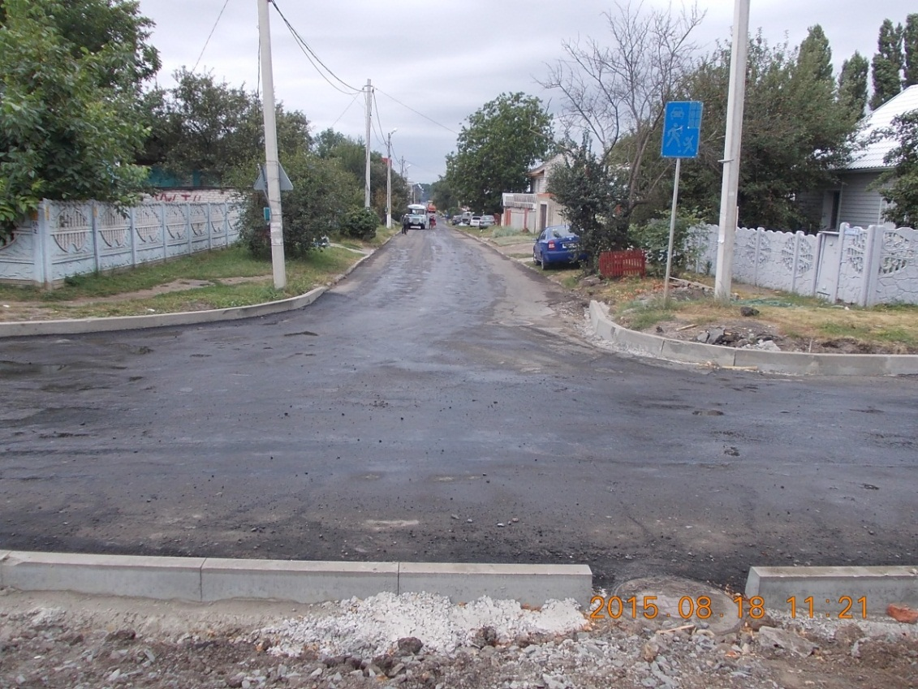

как стало

